OBD 제공 데이터를 이해하기 위한 정리

**\* 자동차의 구조**

차체(Body) + 섀시(chassis)

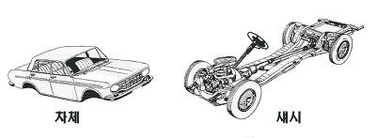

차체 : 운전자와 승객의 편의를 위한 것 (시트, 에어컨, 미러 등)

섀시 : 바디를 제외한 자동차 주행에 필요한 나머지

(엔진, 파워트레인, 서스펜션, 조향장치, 제동장치, 휠과 타이어 등)

- 엔진 : 자동차를 주행시키기 위한 동력 발생원

- 동력전달장치(파워트레인) : 엔진에서 발생한 동력을 바퀴까지 전달하는 장치

엔진에서 동력 생산 – 클러치 – 변속기 – 종감속기어 – 차동기어장치 – 바퀴로 구동력 전달

( 엔진에서 만들어진 동력이 클러치를 거쳐 변속기의 입력축에 동력 전함 → 기어끼리 맞물려

동력이 출력됨 → 추진축이 이를 받아 종감속기어에 연결 → 종감속기어 안에서 차동기어

장치가 구동력을 좌우로 배분 → 구동력이 차축을 돌려 바퀴가 굴러감 )

클러치 : 플라이휠과 변속기 사이에 설치, 변속기에 전달되는 엔진의 동력을 필요에 따라 단속

변속기 : 클러치와 추진축 사이에 설치, 엔진의 회전 속도와 회전력을 자동차의 운행상황에

맞게 변환하거나 자동차를 후진하게 하는 기능

종감속기어 : 추진축에서 받은 동력을 뒷차축에 전달하고 감속을 통해 회전력을 증대시킴

차동장치 : 주행 중 자동차가 원활한 회전을 하도록 바깥쪽 바퀴와 안쪽 바퀴의 회전수를 조절

- 조향장치 : 자동차가 진행방향을 바꾸기 위해 앞바퀴의 회전축방향을 바꾸는 장치

- 제동장치 : 주행 중 자동차를 감속/정지시키는 장치

- 현가장치(서스펜션) : 차체와 차축 사이에 설치된 완충장치

- 프레임 : 자동차의 골격, 섀시 부품과 차체가 설치되는 부분

**\* 동력 생산 방식**

내연기관 : 연료와 산화제(공기 등)를 연소실에서 연소시켜 에너지를 얻는 기관

연소의 발열반응으로 높은 온도, 압력의 기체가 생성되어 엔진 가동

가솔린 엔진 : 휘발유를 연료로 하는 내연 기관

→ 작동 방식에 따라 4행정 기관 (스트로크) / 2행정 기관 (크랭케이스 압축식) 으로 분류

4행정 기관의 작동 원리 : 2회전, 4행정 = 오토 사이클 (정적 사이클)

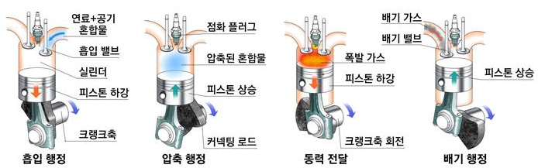

1. 흡입행정 : 피스톤이 하강하면서 흡기 밸브가 열리고, 연료와 공기를 실린더에 흡입시킴

2. 압축행정 : 피스톤이 올라가면서 흡입된 혼합기를 압축시키고, 흡/배기 밸브는 닫힘

3. 팽창행정 : 압축된 혼합기에 점화장치(ignition)의 전기불꽃으로 점화하고 폭발시키고,

피스톤이 내려가면서 동력 발생, 흡/배기 밸브는 닫혀있음

4. 배기행정 : 피스톤이 올라가면서 배기 밸브가 열리고, 연소 가스가 배출됨

디젤 엔진 : 경유, 바이오매스, 벙커C유 등을 연료로 하는 내연 기관

→ 작동 방식에 따라 4행정 기관 / 2행정 기관 으로 분류

4행정 기관의 작동 원리 : 가솔린 엔진과 유사, 흡입행정에서 공기만 흡입하는 것이 차이

공기만을 흡입 후 압축하여 온도를 높인 뒤, 액체인 경유를 뿜어 자연 발화 시켜 에너지 얻음

→ 디젤의 착화점(불꽃없이 연소하는 온도) 이 170 ~ 200℃ 로 낮아서 압축 착화가 가능

**\* 엔진 기관 구성 요소**

과급기 : 왕복엔진에 많은 산소를 한꺼번에 넣어서 연소 과정을 돕는 장치 (슈퍼차저, 터보차저)

자연흡기 : 과급기의 도움 없이 엔진을 작동 시키는 방식

배기장치 : 엔진에서 나오는 가스가 촉매 변환 장치를 거쳐 머플러를 통과해 배출되도록 함

촉매 변환 장치 : 엔진에서 나오는 가스 중 유해성분을 처리

( HC, CO, NOX → CO2, H2O, N2 )

머플러 : 배기 장치의 소음 감소

DPF(Diesel Particulate Filter trap) :

디젤 차량의 배기가스 중 PM(미세매연입자)을 포집하고 연소시켜 제거하는 배기가스 후처리 장치

**\* 기타 요소 정리**

방열기(라디에이터) :

엔진이 동력을 얻기 위해 폭발-배기 행정을 거치면서 발생되는 열을 낮추기 위해,

엔진 – 라디에이터 사이에 물펌프로 냉각수를 순환시켜 엔진의 열을 냉각수에 전이시킴

이후 냉각수를 라디에이터 내의 가는 관들로 보내 주행 중 발생되는 바람과 라디에이터 본체에 장착된 팬으로 냉각시키고, 이를 다시 엔진에 보냄

냉각수 : 엔진에서 발생된 열을 냉각시키기 위한 물

파이프와 펌프를 이용하여 기계 내부로 순환시킨 후, 온도가 높아지면 라디에이터나 팬으로 냉각시킴 또는 열이 나는 기기 주변에 채워넣고 뜨거워지면 기화되는 방식으로 사용됨

냉각 방법 – 공랭식(내부에 공기를 순환시켜 열 내림), 수냉식(냉각수 이용하여 열 내림)

RPM(Revolution Per Minute) : 엔진 회전 수, 급가속/정거 파악 가능

- 차의 속도가 증가하면 RPM도 상승, 속도를 줄이거나 자동으로 기어가 바뀔 때 하강

- 급가속 시(계속 엑셀 밟으면) 높은 rpm에서 기어를 바꾸게 되므로 연료 소모가 많아짐

적산거리 : 차량 출고 이후 현재까지 차량이 주행한 거리 (Odometer (ODO))

- Trip meter : 구간거리계, 임의의 지점에서 지점까지의 거리를 측정하는데 사용

배터리 : 일반적으로 납 축전지 사용

- 배터리 용량 규격 : 20AH, RC, CCA 등

→ 20AH : 20A의 전류를 1시간동안 꾸준히 방출할 수 있음을 의미

→ RC(Reserve Capacity) : 25A의 전류로 계속 방전시켜 전압이 10.5V에 도달할 때까지

연속 방전이 가능한 시간을 측정하여 분단위로 나타낸 것

→ CCA(Cold Crank Ampere) : 0℉ 에서 저온 시동 전류로 방전을 시킬 때, 30초 후의 전압이 7.2V 이상을 유지할 수 있는 능력

- 배터리 적정 전압

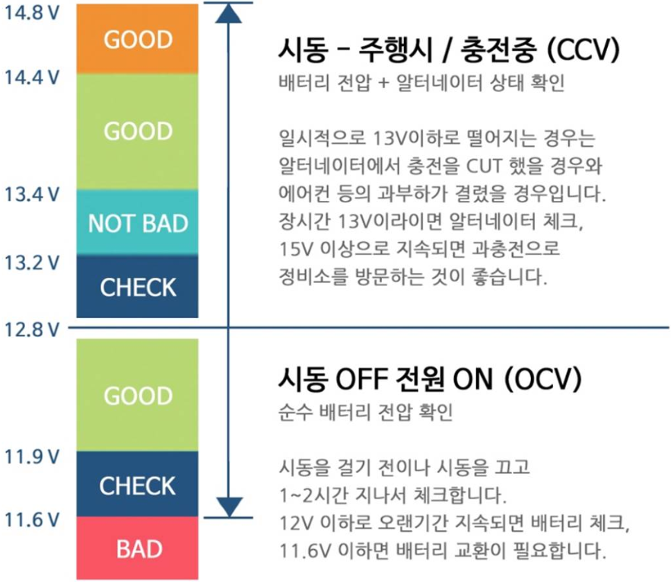

**\* 자동차 소모품 교체 주기**

필터 : 외부 → 실내 유입 공기를 정화, 5000km 주행 또는 6개월 주기

와이퍼 : 조작 시 떨림이 있거나, 시끄러운 소리가 들리거나, 부분적으로 닦이지 않는 경우

타이어 위치 : 앞바퀴가 더 빨리 마모됨, 앞뒷바퀴 주기적으로 바꿔주기, 10000km 주행

타이어 교체 : 최대 50000km 주행

브레이크 패드 : 30000km 주행, 밟았을 때 금속 마찰음이 들리는 경우

엔진오일 : 내연 기관에 사용되는 윤활유, 5000 ~ 10000km 주행 또는 6개월 ~ 1년 주기

부동액 : 냉각수가 얼지 않게 도와주는 역할, 40000km 주행 또는 2년 주기

점화플러그 : 가솔린 엔진에서 공기의 혼합기에 불꽃을 일으켜 폭발을 발생시키는 역할

→ 성능이 떨어지면 연료 소모가 많아지고 출력이 떨어져서 매연이 많이 나옴

일반 점화플러그 40000km 주행, 이리듐 점화플러그 100000km 주행

→ 모든 실리더에 있는 점화 플러그도 함께 교체해주는 것이 좋음

브레이크 오일 : 브레이크 페달을 밟으면 브레이크 오일 라인에 압력이 생겨 브레이크가 작동

→ 교체 안해주면 브레이크 제동거리가 길어져서 위험

원래 밝은 노란색, 붉은 색을 띠거나 어두운 색으로 변색되는 경우

또는 브레이크 오일 양이 MIN 표시 이하로 내려간 경우 또는 45000km 주행

미션 오일 : 자동차 기어 내부의 윤활유 역할, 원래 포도주색, 점점 검게 변함, 50000km 주행

배터리 : 차량에 전력을 공급, 배터리 상태 표시창으로 확인, 60000km 주행 또는 2 ~ 4년 주기

연료필터 : 기름에 들어있는 오염물 불순물 수분 등을 걸러주는 역할

→ 성능이 떨어지면 연비가 떨어지고 엔진의 소음도 심해질 수 있음

가솔린 차량 연료필터 60000km 주행, 디젤 차량 연료필터 30000km 주행

**\* OBD 정보제공 리스트**

FMS(Fleet Management System) : 차량 관제 시스템

- 주행 관련 정보, 차량 관리 정보, 운전자 관련 정보를 필요로 함

DTG(Digital Tacho Graph) : 차량 운행 기록계

- 상용 차량에 법적으로 강제 장착하는 단말

ADAS(Advanced Driver Assistance) : 첨단 운전자 보조 시스템

- 전방 충돌방지 보조(FCA / AEB), 차선 유지보조 시스템(LKA / LKAS),

고속도로 주행지원 시스템(HAD), 어댑티브 크루즈 컨트롤(스마트 크루즈 컨트롤)

Idle 모드 : 동작하지 않는 상태, 대기 상태

IBS(Intelligent Battery Sensor) : 배터리의 전압값, 전류값, 온도값을 측정해주는 센서

값을 측정하여 ECU로 전송함

냉각수 적정 온도 : 약 85 ~ 95℃ 정도

차량에 부착된 수온계로 확인 가능 (높으면 오버히트 발생 위험)

엔진 적정 온도 : 약 85 ~ 90℃

엔진 오일 적정 온도 : 약 100 ~ 110℃

미션 오일 적정 온도 : 약 80 ~ 100℃

DPF 관련 :

DPF가 임계치에 이르면 약 600℃ 이상 온도를 끌어올려 DPF 내의 미립자들을 태워버림

→ 600℃ 이상 온도를 끌어올리는 과정에서 엔진의 출력을 사용 ( 평소 200℃ 부근 )

→ 운전자는 출력 저하를 경험하고, 엑셀을 더 밟게 되니 연비 손실 발생

일반적으로 한계온도는 1200℃ 가량 되지만, ECU에서는 700℃를 넘지 않도록 통제함

**\* OBD 통신 패킷 구조**

|  |  |  |  |  |  |  |  |  |  |  |
| --- | --- | --- | --- | --- | --- | --- | --- | --- | --- | --- |
|  | STX | | LENGTH | VENDER ID | DEVICE ID | HCMD | HDATA | CRC | ETX | |
| Bytes | 2 | | 2 | 1 | 1 | 1 | N | 2 | 2 | |
| Value | 0xAA | 0x55 | N | 0x02 | 0x01 |  |  |  | 0xAA | 0x66 |

기본 구조

STX : 패킷의 시작

LENGTH (Big Endian) : HDATA 필드의 길이

Vender ID : 프로토콜 및 제품을 구분하기 위해 부여하는 ID ( 0x02 = HVID_BP )

Device ID : 프로토콜 및 제품을 구분하기 위해 부여하는 ID ( 0x01 = HDID_BP )

HCMD : 패킷의 명령을 의미, 종류는 아래와 같음

- HCMD_BPprotocol : 블루포인트의 기본 프로토콜 ( 0xFF )

- HCMD_VCAN* : 빠른 속도로 OBD → PND로 전송하는 데이터(100ms) ( 0x3* )

HDATA : 패킷 명령에 따라 전송되는 데이터 구조

CRC (Big Endian) : 패킷의 유효성 검사 필드, LENGTH ~ CMD / DATA 까지의 값을 crc16 계산

ETX : 패킷의 끝

HDATA의 구조

- HCMD_BPprotocol 인 경우

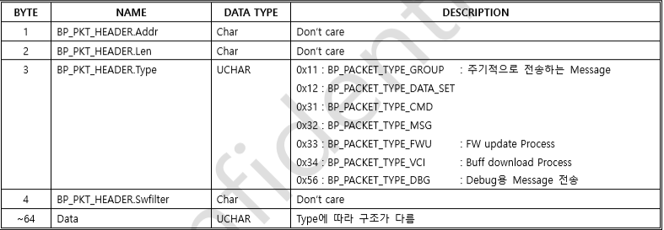

0x11 : BP_PACKET_TYPE_GROUP : 주기적으로 전송하는 Message

- GD1(GC Only), GD3(FM Only), GD4(Option) : OBD → PND

- GD1, GD3는 차량에서 수집한 데이터들,

GD4는 odo, 적산거리, 안전운전 데이터, 주행가능 거리

→ GD4의 안전운전 데이터 (Option) 는 엑셀 파일의 안전지수 내용과 동일

0x31 : BP_PACKET_TYPE_CMD : PND → OBD, OBD → PND 각각의 패킷 형태 존재

- INDEX_CMD_VER

PND → OBD : CMD_TYPE_GET OBD → PND : CMD_TYPE_RES, 연료 종류, 연료 탱크 용량

- INDEX_CMD_MOD  
 PND → OBD : CMD_TYPE_SetGet, Mode 설정 부분 (통신 중단•고장진단 모드, DTC 소거 등)

모드 변경 시 .mode 부분을 원하는 값으로 설정하여 OBD로 전송하고,

OBD로부터 INDEX_CMD_MOD 응답을 확인함 (최대 응답 대기시간 2초)

- INDEX_CMD_DTC

OBD → PND : 고장코드 (DTC) 담는 부분

- INDEX_CMD_SET : 연료 탱크 크기, 배기량

0X33 : BP_PACKET_TYPE_FWU : FW(FirmWare) update Process

- PND → OBD (struct BP_FWUP_COM) : 패킷의 .Index 부분의 값으로 아래의 내용 실행 요청

FW 파일 다운 모드 실행 : INDEX_FWUP_RUN

ERASE 실행 : INDEX_FWUP_ERASE

WRITE 실행 : INDEX_FWUP_WRITE

VERIFY : INDEX_FWUP_VERIFY

Reset FWupdate : INDEX_FWUP_RESET

- OBD → PND

→ WRITE_ACK (struct BP_FWUP_COM) : INDEX_FWUP_WRITE_ACK

→ BroadCast Boot (OBD가 수신데이터가 없을 경우, 주기적으로 OBD의 현재 상태 전송)

: Index는 고정, Header_L 값으로 현재 상태를 응답

0x34 : BP_PACKET_TYPE_VCI : Buff download Process

- PND → OBD : .Index 값을 통해 다운로드 진행 상황 전달

- OBD → PND (struct BP_VCI_COM) : .Index 값을 통해 다운로드 상태 전달

0x56 : BP_PACKET_TYPE_DBG : 기타 데이터 전송

- INDEX_DBG_DPF : DPF 데이터 전송 (GC Only)

→ OBD → PND (BP_PKT_HEADER.Type, BP_VCI_COM.Index 확인 필요)

- HCMD_VCANx 인 경우 (한가지만 전송 가능, GC Only)

→ HCMD_VCAN0 (0x30) 인 경우

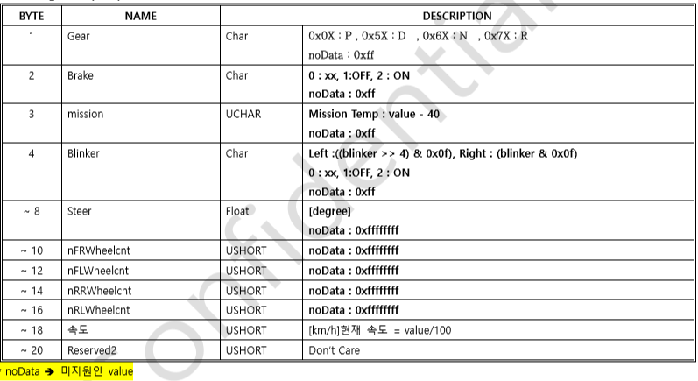

→ HCMD_VCAN3 (0x33) 인 경우

HCMD_VCAN0 인 경우에서 아래의 부분이



RPM을 표시하는 부분이 되고, 나머지는 동일함



**\* OBD2 연결 시나리오**

1. OBD와 연결 후 Mode를 0으로 세팅 시도

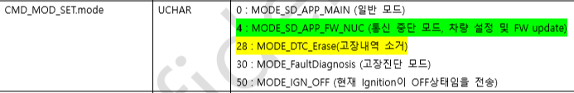

2. BroadCast 데이터인 BP_PACKET_TYPE_GROUP의 Header_H의 정보에 따라 아래 동작을 결정

A. 0x10 On Firmware Upgrade → FW upgrade 시도

B. 0x7F Vehicle Information not Exist → 차량 설정 시도

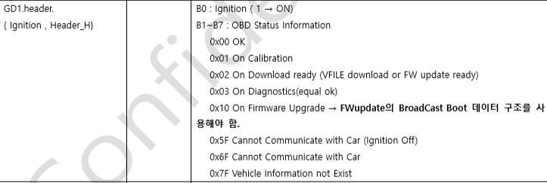

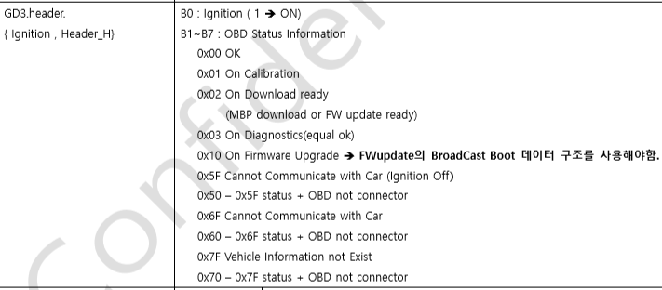

**\* 차량 → OBD 데이터 다운 시나리오**

1. Mode를 MODE_SD_APP_FW_NUC(0x04)로 변경

- 통신 중단 모드, 차량 설정 및 FW Update

2. VFILE 데이터 다운로드 시작 : 첫번째 frame 전송

PND → OBD ( 0x34 Type )

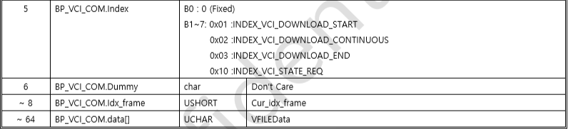

.Index.B1~7 = 0x01 (DOWNLOAD_START)

.idx_frame = 1

.data = VFILE[0] ~ VFILE[55]

응답 : OBD → PND

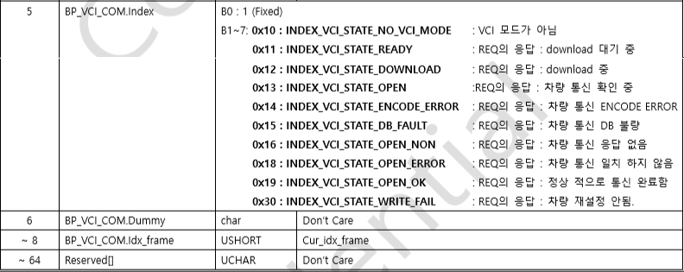

.Index.B1~7 = 0x12 (DOWNLOAD : download 중)

.idx_frame = 1

.data = VFILE[0] ~ VFILE[55]

3. VFILE 데이터 다운로드 진행 : 2번째 frame 전송 ~ 마지막 직전 프레임 전송

PND → OBD

.Index.B1~7 = 0x02 (DOWNLOAD_CONTINUOUS)

.idx_frame = cur_idx_frame (이전의 .idx_frame 값보다 1 증가한 값)

.data = VFILE[A(n)] ~ VFILE[B(n)] (0~55, 56~111 … 55씩 증가해가며 다음 프레임 전송)

응답 : OBD → PND

.Index.B1~7 = 0x12 (DOWNLOAD)

.idx_frame = cur_idx_frame (이전의 .idx_frame 값보다 1 증가한 값)

.data = VFILE[0] ~ VFILE[55]

4. VFILE 데이터 다운로드 완료 : 마지막 프레임 전송

PND → OBD

.Index.B1~7 = 0x03 (DOWNLOAD_END)

.idx_frame = last_frame

.data = VFILE[A(n)] ~ VFILE[B(n)] (A(n) = B(n-1)+1, B(n)은 마지막 프레임의 마지막 VFILE )

응답 : OBD → PND

.Index.B1~7 = 0x13 (OPEN : 차량 통신 확인 중)

.idx_frame = last_frame

.data = VFILE[0] ~ VFILE[55]

5. 전송한 데이터로 차량 통신에 성공했는지 확인

PND → OBD

.Index.B1~7 = 0x10 (STATE_REQ)

.idx_frame = 0xXX (Don’t Care)

.data = 0xXX ~ 0xXX (Don’t Care)

응답 : OBD → PND

.Index.B1~7

= 0x13 (OPEN : 차량 통신 확인 중) : 2초 후 다시 확인

= 0x14 ~ 0x18 (차량 통신 에러) : 차량 통신 실패 → 다음 VFILE로 시도 또는 차량 설정 안됨

= 0x19 (OPEN_OK : 정상적으로 통신 완료) : 차량 통신 성공 → 차량 설정 완료

.idx_frame = last_frame

.data = VFILE[0] ~ VFILE[55]

6. VCI가 완료 되면 Mode를 MODE_SD_APP_MAIN(0x00)으로 변경

**\* 고장코드 변환 방법**

고장데이터가 CodeX[0], CodeX[1] 이면 CodeX[0]의 상위 2개 bit는 DTC의 분류코드

CodeX[0]의 상위 2개 bit + 나머지 CodeX[0]의 bit들과 CodeX[1]의 bit들 = DTC

분류코드는 상위 2개 bit값에 따라 00, 01, 10, 11 이 각각 P, C, B, U가 됨

예시 1) CodeX[0] = 0x02 (0000 0010) , CodeX[1] = 0x61 (0110 0001)

상위 2개 bit = 00 나머지 bit = 0261 → DTC = P0261

예시 2) CodeX[0] = 0xAA (1010 1010) , CodeX[1] = 0xAA (1010 1010)

상위 2개 bit = 10 나머지 bit = 2AAA → DTC = B2AAA

참고)

<https://m.blog.naver.com/PostView.nhn?blogId=suresofttech&logNo=220684329502&proxyReferer=https%3A%2F%2Fwww.google.co.kr%2F>

<http://egloos.zum.com/yoonseulki/v/3899670>

<https://namu.wiki/w/%EC%9E%90%EB%8F%99%EC%B0%A8%20%EA%B4%80%EB%A0%A8%20%EC%A0%95%EB%B3%B4>

<http://blog.naver.com/PostView.nhn?blogId=hsjeung1&logNo=220778795878&parentCategoryNo=&categoryNo=32&viewDate=&isShowPopularPosts=true&from=search>

<http://hng.yonhapnews.co.kr/651.0>

<http://bluepoint.kr/>

질문사항

* Gc 와 fm 이 무엇인지? (목차)

* 0x56 : BP_PACKET_TYPE_DBG : 기타 데이터 전송 에서

OBD → PND 패킷 BP_VCI_COM.Index 확인 필요한 이유? (p35)

- 수정이 필요한 부분이라는 뜻인지, 다운로드 실행 상태를 확인하기 위함인지?

* 차량 → OBD 데이터 다운 시나리오 중 VFILE 데이터 다운로드 진행에서

OBD → PND 패킷의 .data 부분의 값이 VFILE[0] ~ VFILE[55]로 고정인 이유? (p40)

* 차량 → OBD 데이터 다운 시나리오 중 VFILE 데이터 다운로드 완료에서

PND → OBD 패킷의 .idx_frame 부분의 값이 last_frame 으로 되어있는데,

이는 이전 cur_idx_frame에서 +1인지 또는 last_frame으로 지정된 상수값이 있는건지? (p42)

* 엑셀파일 BP 정보제공 리스트에서 적산거리 중 유사적산거리란?